**Załącznik Nr 3 do Uchwały Rady Gminy Kłomnice**

**Nr 97.XVIII.2015 z dnia 29.12.2015r**

**Objaśnienia przyjętych wartości do Wieloletniej Prognozy Finansowej Gminy Kłomnice na lata 2016-2027.**

Obowiązek sporządzenia Wieloletniej Prognozy Finansowej jest jedną z zasadniczych zmian wprowadzonych ustawą z dnia 27 sierpnia 2009 roku odnoszących się do zagadnień gospodarki finansowej jednostek samorządu terytorialnego. Regulacja ta stwarza możliwość kompleksowej analizy sytuacji finansowej jednostki oraz możliwość oceny podejmowanych przedsięwzięć z perspektywy ich znaczenia dla samorządu. W zamyśle prawodawcy wieloletnia prognoza finansowa jednostki samorządu terytorialnego ma być instrumentem nowoczesnego zarządzania finansami publicznymi.

W Wieloletniej Prognozie Finansowej Gminy Kłomnice zastosowano wzory załączników (załącznik nr 1 oraz załącznik nr 2 do uchwały) zgodnie z Rozporządzeniem Ministra Finansów z dnia 8 sierpnia 2014 roku zmieniającym rozporządzenie w sprawie wieloletniej prognozy finansowej jednostki samorządu terytorialnego z dnia 10 stycznia 2013 roku (Dz. U. z 2014 r. poz. 1127).

Podstawą opracowania Wieloletniej Prognozy Finansowej Gminy Kłomnice jest projekt uchwały budżetowej na 2016 rok, dane sprawozdawcze z wykonania budżetu Gminy Kłomnice za lata 2013 i 2014, wartości planowane na koniec III kwartału 2015 roku oraz wytyczne Ministra Finansów dotyczące założeń makroekonomicznych dla potrzeb sporządzania wieloletnich prognoz finansowych jednostek samorządu terytorialnego.

Art. 227 ust. 1 ustawy z dnia 27 sierpnia 2009 roku o finansach publicznych (tj. Dz. U. z 2013 r. poz. 885 z późn. zm.) zakłada, iż wieloletnia prognoza finansowa obejmuje okres roku budżetowego oraz co najmniej trzech kolejnych lat budżetowych. Z ust. 2 powołanego artykułu wynika, iż prognozę kwoty długu, stanowiącą integralną część wieloletniej prognozy finansowej, sporządza się na okres na który zaciągnięto lub planuje się zaciągnąć zobowiązanie. Na dzień podjęcia uchwały, spłatę zobowiązań przewiduje się do roku 2027. W związku z powyższym, Wieloletnia Prognoza Finansowa Gminy Kłomnice została przygotowana na lata 2016-2027.

Kwoty wydatków wynikające z limitów wydatków na przedsięwzięcia nie wykraczają poza okres prognozy kwoty długu. Nie planuje się także wydatków z tytułu niewymagalnych poręczeń i gwarancji, które przekraczałyby okres prognozy kwoty długu.

**1. Założenia makroekonomiczne**

Przy opracowaniu prognozy pozycji budżetowych Gminy Kłomnice wykorzystano dwa podstawowe mierniki koniunktury gospodarczej – produkt krajowy brutto (PKB) oraz wskaźnik inflacji (CPI). Na ich podstawie oszacowano wartości dochodów i wydatków Gminy Kłomnice, co dzięki konstrukcji i zaawansowanym metodom dokonywania obliczeń, pozwoli realizować w przyszłości właściwą politykę finansową jednostki.

Zgodnie z zaleceniami Ministra Finansów prognozę wskazanych mierników oparto o Wytyczne dotyczące założeń makroekonomicznych na potrzeby wieloletnich prognoz finansowych jednostek samorządu terytorialnego. Ostatnia dostępna aktualizacja ww. wytycznych miała miejsce 6 października 2015 roku, a dane wynikające z powołanego dokumentu prezentuje tabela 1.

Prognozę oparto o następujące założenia:

1) dla roku 2016 przyjęto wartości wynikające z projektu budżetu;

2) dla lat 2017-2027 prognozę wykonano poprzez indeksację o wskaźniki dynamiki inflacji oraz

dynamiki PKB.

Podzielenie prognozy w powyższy sposób pozwala na realną ocenę możliwości inwestycyjno-kredytowych gminy.

**Tabela 1. Dane makroekonomiczne przyjęte do wyliczeń prognozy**

|  |  |  |  |  |  |  |  |
| --- | --- | --- | --- | --- | --- | --- | --- |
| **Wskaźnik** | **2016** | **2017** | **2018** | **2019** | **2020** | **2021** | **2022** |
| **PKB** | 3,80% | 3,90% | 4,00% | 3,90% | 3,80% | 3,70% | 3,50% |
| **Inflacja** | 1,70% | 1,80% | 2,50% | 2,50% | 2,50% | 2,50% | 2,50% |
| **Wskaźnik** | **2023** | **2024** | **2025** | **2026** | **2027** |  | |
| **PKB** | 3,30% | 3,10% | 3,00% | 3,00% | 3,00% |
| **Inflacja** | 2,50% | 2,50% | 2,50% | 2,50% | 2,50% |

Źródło: Wytyczne dotyczące założeń makroekonomicznych na potrzeby wieloletnich prognoz finansowych jednostek samorządu terytorialnego. Aktualizacja – październik 2015 r., (www.mf.gov.pl), Warszawa 2015.

Wykazane powyżej dane makroekonomiczne są korzystne z punktu widzenia jednostki samorządu terytorialnego. Dodatkowo, zwrócić należy uwagę na zwiększone szacunki Ministerstwa Finansów dotyczące wpływu dochodów z udziału w podatku dochodowym od osób fizycznych oraz z udziału w podatku dochodowym od osób prawnych. Jeżeli ta tendencja się utrzyma, można się spodziewać, że oba źródła dochodów budżetowych Gminy Kłomnice będą ulegały zwiększeniu w najbliższych latach w tempie wyższym niż dynamika inflacji czy PKB.

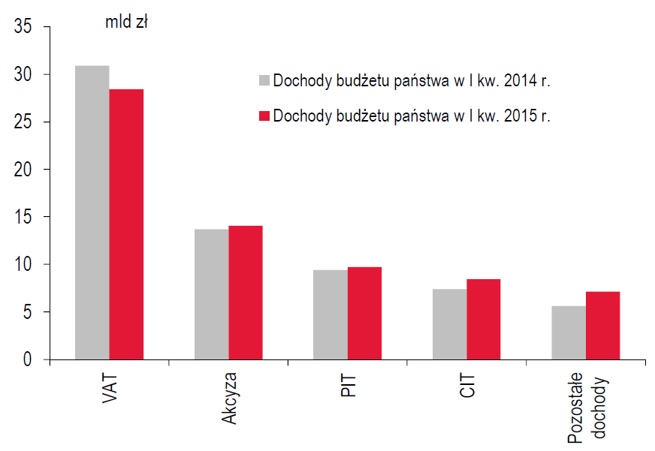

**Wykres 1. Porównanie dochodów budżetu państwa w I kw. 2014 i 2015 r.**

Źródło: Informacja kwartalna o stanie finansów publicznych w I kwartale 2015 r (nr 3/2015), Ministerstwo Finansów.

Jak wskazuje powyższy wykres, wykonanie dochodów z tytułu PIT i CIT w budżecie państwa jest znacząco wyższe w I kwartale roku 2015 w porównaniu do analogicznego okresu roku 2014, co powinno się przełożyć na zwiększenie udziału w PIT i CIT dla jednostek samorządu terytorialnego także w roku 2017. Pomimo tak istotnych przyrostów po stronie budżetu państwa, do indeksacji wpływów z tytułu PIT i CIT przyjęto znacznie niższą dynamikę wzrostu PKB.

Zgodnie z przyjętym założeniem, dochody i wydatki bieżące w roku 2016 uwzględnione w WPF wynikają z wartości zawartych w projekcie budżetu na 2016 rok. Od 2017 roku dochody i wydatki bieżące ustalono za pomocą wskaźników inflacji oraz wskaźnika dynamiki PKB. W tym celu, posłużono się metodą indeksacji wartości bazowych o odpowiednio przypisany dla każdej kategorii budżetowej wskaźnik. Waga zmiennej makroekonomicznej oznacza w jakim stopniu dochody lub wydatki zależą od poziomu wskaźnika z danego roku. Indeksowana zostaje wartość na rok przyszły.

Sposób indeksacji za pomocą wag przedstawia poniższy wzór:



gdzie:

 - wartość prognozowana danej kategorii dochodów bądź wydatków budżetowych;

 - wartość danej kategorii dochodów bądź wydatków budżetowych w roku poprzedzającym;

 - wartość wskaźnika inflacji w roku prognozowanym;

 - waga przypisana wskaźnikowi CPI, będąca jego rzeczywistym wpływem na prognozowaną kategorię;

 - wskaźnik dynamiki PKB;

 - waga przypisana wskaźnikowi dynamiki PKB, będąca jego rzeczywistym wpływem na prognozowaną kategorię.

**2. Dochody**

Prognozy dochodów Gminy Kłomnice dokonano w podziałach merytorycznych, a następnie sklasyfikowano w podziały wymagane ustawowo. Podział merytoryczny został sporządzony za pomocą paragrafów klasyfikacji budżetowej i objął dochody bieżące i majątkowe.

Dochody bieżące prognozowano w podziale na:

1. podatki i opłaty lokalne (w tym: podatek od nieruchomości);

2. udział w podatkach centralnych (w tym PIT i CIT);

3. subwencję ogólną;

4. dotacje i środki przeznaczone na cele bieżące (na zadania zlecone i powierzone oraz na zadania własne);

5. pozostałe dochody (w tym: grzywny i kary pieniężne, wpływy z usług, odsetki od środków na rachunkach bankowych).

Dochody majątkowe prognozowano w podziale na:

1. dochody z majątku (w tym sprzedaż mienia);

2. dotacje i środki przeznaczone na inwestycje;

3. pozostałe dochody.

**2.1 Dochody bieżące**

Uwzględniając dotychczasowe kształtowanie się dochodów budżetu Gminy Kłomnice oraz przewidywania na następne lata, w poszczególnych kategoriach dochodów bieżących posłużono się metodą indeksacji wartości bazowych o odpowiednio przypisany dla każdej kategorii budżetowej wskaźnik, za pomocą następujących wag:

**Tabela 2. Wagi dla danych makroekonomicznych przyjęte do wyliczeń prognozy dochodów bieżących**

|  |  |  |
| --- | --- | --- |
| Wyszczególnienie | INF | PKB |
| Udział w PIT | 0,00% | 100,00% |
| Udział w CIT | 0,00% | 100,00% |
| Podatki i opłaty | 0,00% | 100,00% |
| - podatek od nieruchomości | 0,00% | 100,00% |
| Subwencja ogólna | 100,00% | 0,00% |
| Dotacje i środki na cele bieżące | 100,00% | 0,00% |

Źródło: Opracowanie własne.

**Podatek od nieruchomości**

Stosownie do przepisów ustawy o podatkach i opłatach lokalnych wysokość stawek podatku od nieruchomości nie mogą przekroczyć górnych granic stawek kwotowych ogłoszonych przez Ministra Finansów. Wpływy z tytułu podatku od nieruchomości na 2016 rok zaplanowano w oparciu o wysokości rocznych stawek podatku od nieruchomości na 2015 rok. W listopadzie zostanie podjęta uchwała Wójta w sprawie zmiany rocznych stawek podatku od nieruchomości i wówczas naniesione zostaną ewentualne zmiany.

W latach następnych zakłada się wzrostowy trend wpływów z tego podatku i zwiększanie dochodów będących konsekwencją planowanego wzrostu stawek podatkowych oraz corocznego przyrostu przedmiotów opodatkowania związanych z prowadzeniem działalności gospodarczej oraz budynków mieszkalnych.

**Udział w podatkach centralnych**

Jako, że ta grupa dochodów pozostaje w bardzo silnym związku z sytuacją makroekonomiczną kraju, przy szacowaniu dochodów z tytułu udziałów w podatku dochodowym od osób fizycznych (PIT) oraz od osób prawnych (CIT) w latach 2016-2027 wzięto pod uwagę założony wskaźnik PKB.

**Subwencje i dotacje na zadania bieżące**

Planowaną kwotę subwencji ogólnej oraz dotacji celowych z budżetu państwa (innych niż środki na dofinansowanie realizacji projektów europejskich) na 2016 rok przyjęto w oparciu o informacje przekazane przez Ministra Finansów. W kolejnych latach prognozy założono wzrost kwoty otrzymywanych dotychczas cyklicznych subwencji i dotacji celowych z budżetu państwa w oparciu o prognozowany wskaźnik PKB.

Podkreślić należy, że w kolejnych latach prognozy zwiększono planowaną kwotę dotacji w pozycji 1.1.5 w stosunku do roku budżetowego (2016) o więcej niż waloryzowany wskaźnik wskazany powyżej. Przyczyną takiej korekty jest fakt, iż w budżecie roku bieżącego nie przyjmuje się dotacji w kwotach jakich zostaną one realnie wykonane. W trakcie roku budżetowego będą po stronie dotacji ujmowane jeszcze przeniesienia z rezerw lub inne wpływy o charakterze dotacji. Prawidłową podstawą do dalszych prognoz dotacji po roku budżetowym będą dane z wykonania budżetu a nie z jego projektu. Pomimo świadomości, że w ciągu roku budżetowego zostaną zwiększone kwoty dotacji, zgodnie z wytycznymi nie są one przyjmowane już na etapie projektowania. Aby jednak zachować postulat realności prognozy (art. 226 ust. 1 UoFP) w kolejnych latach wprowadzono kwoty uzasadnione na bazie danych historycznych i wynikające z zakresu realizowanych zadań, odbiegając od prostej waloryzacji z roku 2016.

**2.2 Dochody majątkowe**

Waloryzacji o wskaźniki makroekonomiczne nie poddano dochodów o charakterze majątkowym. Dochody majątkowe, w tym przede wszystkim dochody ze sprzedaży majątku pozbawione są regularności, a ich poziom uzależniony jest od czynników niezależnych, jak np. koniunktura na rynku nieruchomości.

W 2016 roku dochody ze sprzedaży majątku zaplanowano na poziomie 100 000,00 zł. Bazując na informacjach o wykonaniu dochodów majątkowych w poprzednich latach, należy stwierdzić, że zaplanowana kwota jest realna, ryzyko ich niewykonania jest minimalne, a sama sprzedaż mienia została zaplanowana przy dochowaniu najwyższej staranności.

Wartość zaplanowanych w 2016 roku dochodów ze sprzedaży ma zapewnić sprzedaż nieruchomości..

W związku z harmonogramem realizacji zadań związanych z Planem Gospodarki Niskoemisyjnej na terenie Gminy Kłomnice i zamiarem ubiegania się o dofinansowanie unijne na przedsięwzięcia realizowane w ramach tego projektu, w Wieloletniej prognozie finansowej Gminy Kłomnice w latach 2017-2020 uwzględniono w dochodach majątkowych planowane kwoty dotacji, o które gmina zamierza się ubiegać.

Niepewność jaka towarzyszy kształtowi perspektywy finansowej na lata 2014-2020 powoduje trudności w oszacowaniu wysokości tych dochodów w późniejszych okresach. W przypadku pojawienia się oficjalnych informacji o programach, w ramach których Gmina będzie zainteresowana aplikowaniem o dofinansowanie, prognoza będzie stosownie aktualizowana.

**3. Wydatki**

Prognozy wydatków Gminy Kłomnice dokonano w podziale na kategorie wydatków bieżących i wydatków majątkowych.

**3.1 Wydatki bieżące**

Wydatki bieżące prognozowano w podziale na:

1) wydatki na poręczenia i gwarancje;

2) wydatki związane z obsługą zadłużenia, w tym odsetki i dyskonto;

3) wynagrodzenia i składki od nich naliczane;

4) pozostałe wydatki bieżące.

Zgodnie z założeniami przyjętymi przy prognozie dochodów, dla wydatków bieżących w roku 2016 przyjęto projekt budżetu. W latach 2017-2027 dokonano indeksacji o 100% wagi wskaźników inflacji. O ile w przypadku wydatków na wynagrodzenia, pochodnych od wynagrodzeń i pozostałych wydatków bieżących możliwość zastosowania indeksacji jest uzasadniona, o tyle wydatki związane z obsługą długu są ściśle uzależnione od zawartych w umowach kredytowych, pożyczkowych i emisji obligacji postanowień.

**3.2 Wydatki majątkowe**

Wydatki majątkowe obejmują przede wszystkim przedsięwzięcia inwestycyjne, które ujęto w załączniku nr 2 do Wieloletniej Prognozy Finansowej Gminy Kłomnice na lata 2016-2020. W kolejnych latach wydatki majątkowe zostały zaplanowane tak aby pokryły pozostałą po spłacie zobowiązań część tzw. wolnych środków.

Oprócz przedsięwzięć przewidzianych w WPF zaplanowano niezbędne wydatki, takie jak: dotacje celowe dla JST wynikające z ustawy o ochronie gruntów rolnych i leśnych, wydatki na pozyskanie gruntów pod inwestycje drogowe itp.

**4. Wynik budżetu**

Wynik budżetu w prognozowanym okresie jest ściśle powiązany z przyjętymi założeniami do prognozy dochodów i wydatków. Fakt prognozowania w oparciu o dane makroekonomiczne o niewielkiej zmienności powoduje zrównoważony i stabilny wzrost dochodów oraz wydatków bieżących, któremu można przypisać cechy statystyczne. W całym prognozowanym okresie utrzymana została relacja z art. 242 (brak deficytu bieżącego). Ponadto wynik finansowy budżetu został sprowadzony do 0 w całym badanym okresie.

**Tabela 4. Wynik budżetu Gminy Kłomnice**

|  |  |  |  |  |
| --- | --- | --- | --- | --- |
|  | **2016** | **2017** | **2018** | **2019** |
| **Dochody** | 36 423 822,00 | 41 541 959,00 | 42 077 623,00 | 42 695 447,00 |
| **Wydatki** | 35 518 606,00 | 40 098 113,00 | 40 473 873,00 | 40 744 601,00 |
| **Wynik budżetu** | 905 216,00 | 1 443 846,00 | 1 603 750,00 | 1 950 846,00 |
|  | **2020** | **2021** | **2022** | **2023** |
| **Dochody** | 46 058 866,00 | 42 194 614,00 | 43 453 891,00 | 44 709 489,00 |
| **Wydatki** | 44 061 770,00 | 40 073 518,00 | 41 282 795,00 | 42 538 393,00 |
| **Wynik budżetu** | 1 997 096,00 | 2 121 096,00 | 2 171 096,00 | 2 171 096,00 |
|  | **2024** | **2025** | **2026** | **2027** |
| **Dochody** | 45 958 354,00 | 47 219 973,00 | 48 516 513,00 | 49 848 947,00 |
| **Wydatki** | 43 968 354,00 | 45 169 973,00 | 47 016 513,00 | 48 170 421,72 |
| **Wynik budżetu** | 1 990 000,00 | 2 050 000,00 | 1 500 000,00 | 1 678 525,28 |

Źródło: Opracowanie własne.

**5. Przychody**

W okresie objętym prognozą planuje się zaciągnąć nowe zobowiązanie.

**6. Rozchody**

Na dzień 01.01.2016 kwota zadłużenia, wpływająca na kształtowanie się wskaźnika faktycznej obsługi zadłużenia, wynikająca z zaciągniętych kredytów, pożyczek i wyemitowanych obligacji wynosi 21 582 567,28 zł, a jego spłata planowana jest do roku 2027.

W związku z umową nr UDA-RPSL.05.01.00-00-027/09-00 zawartą na realizację projektu finansowanego powyżej 60% ze środków, o których mowa w art. 5 ust.1 pkt.2 UFP, w rozchodach Gminy Kłomnice uwzględniono stosowne wyłączenia. Umowa dotyczyła dofinansowania projektu "Budowa oczyszczalni ścieków w Hubach oraz kanalizacji sanitarnej w Hubach, Adamowie i Rzerzęczycach".

**7. Relacja z art. 243 ustawy o finansach publicznych**

Zgodnie z art. 243 ust. 1 ustawy z dnia 27 sierpnia 2009 r. o finansach publicznych (tj. Dz. U. z 2013 r. poz. 885 z późn. zm.) od 1 stycznia 2014 r. obowiązuje indywidualny wskaźnik zadłużenia dla samorządów. Według przepisów roczna wartość spłat zobowiązań i ich obsługi do planowanych dochodów nie może przekroczyć wskaźnika opartego na średniej arytmetycznej z obliczonych dla ostatnich 3 lat relacji dochodów bieżących, powiększonych o wpływy uzyskane ze sprzedaży majątku oraz pomniejszonych o wydatki bieżące, do dochodów ogółem.

**Tabela 5. Kształtowanie się relacji z art. 243 u.f.p.**

|  |  |  |  |  |  |  |  |  |
| --- | --- | --- | --- | --- | --- | --- | --- | --- |
|  | | **2016** | **2017** | **2018** | **2019** | **2020** | **2021** | **2022** |
| **Obsługa zadłużenia (po wyłączeniach)** | 4,63% | | 3,85% | 4,00% | 4,83% | 5,11% | 5,74% | 5,55% |
| **Maksymalna obsługa zadłużenia** | 5,01% | | 4,48% | 5,94% | 6,95% | 7,63% | 7,72% | 8,58% |
| **Zachowanie relacji z art. 243** | Tak | | Tak | Tak | Tak | Tak | Tak | Tak |
|  | **2023** | | **2024** | **2025** | **2026** | **2027** |  | |
| **Obsługa zadłużenia (po wyłączeniach)** | 5,26% | | 4,59% | 4,48% | 3,22% | 3,41% |
| **Maksymalna obsługa zadłużenia** | 9,44% | | 10,37% | 10,86% | 11,27% | 11,63% |
| **Zachowanie relacji z art. 243** | Tak | | Tak | Tak | Tak | Tak |

Źródło: Opracowanie własne.

Graficzne przedstawienie relacji prezentuje wykres poniżej.

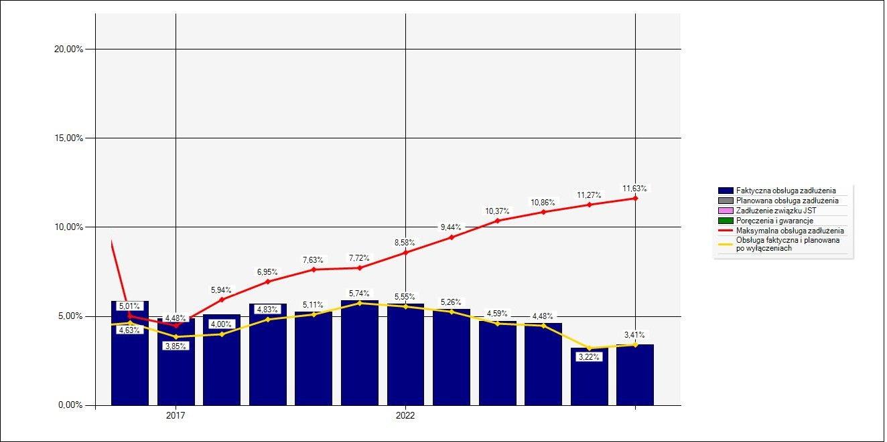

Prognozy dochodów i wydatków Gminy Kłomnice zachowują relację z art. 243 UoFP. Pomiędzy wskaźnikiem maksymalnej a faktycznej obsługi zadłużenia występuje margines bezpieczeństwa. Struktura budżetu Gminy Kłomnice zapewnia bezpieczeństwo finansowe Gminy w prognozowanym okresie. Jednostka na bieżąco reguluje swoje zobowiązania.